Recensement des enseignants et géo-localisation des écoles en RDC

Rapport d’activités 01/09/2011 – 30/11/2011

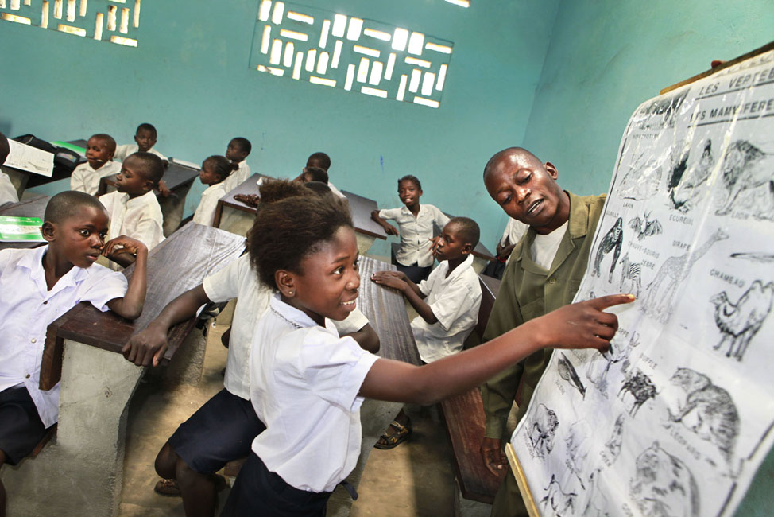

Table des matières

Première partie : fiche descriptive du projet 3
Acronymes 3

Deuxième partie : Rapport narratif 4
Introduction 4
Brève description du projet 4
Remarque préliminaire 4
Changement le plus significatif 4
1. Gestion des ressources 5
1.1. Equipements 5
1.1.1. KINSHASA 5
1.1.2. LUBUMBASHI 6
1.1.3. GOMA 6
1.2. Réhabilitation 6
1.3. Ressources humaines 6
1.3.1. Bureau central 6
1.3.2. Coordinations provinciales 7
1.4. Autres engagements 7
2. Capitalisation de la phase préparatoire du projet de recensement 7
3. Dialogue CTB-DFID 8

Troisième partie : Rapport financier 8

Annexes 8
- Notice of termination of the Memorandum of understanding (MoU) between Department for International Development and Belgian Technical Cooperation (BTC) in respect of the Teachers Census and School Mapping Project in the DRC”
- Budget de clôture du projet 01/09/2011 – 30/11/2011 : Note sur les rémunérations – document de travail
- Recensement des enseignants et géo-localisation des écoles en RDC : Enseignements et perspectives - Draft
- Inventaire succinct des réalisations du projet au niveau des « actifs immatériels
- Rapport financier final

Première partie : fiche descriptive du projet

DFID | Department for International Development (Bailleur)
CTB | Agence belge de développement (Agence d’exécution du projet)
Projet | Recensement des enseignants et géo-localisation des écoles en RDC
DFID Réf. (ARIES #) | 105854-115
BTC réf. | RDC 09 146 1T
Pays | République Démocratique du Congo (RDC)
Institution partenaire | Ministère de l’Enseignement Primaire, Secondaire et Professionnel (EPSP)
Dates du projet | Date de démarrage : 26 août 2010  Date de clôture initialement prévue : 31 décembre 2012 (30 mois)  Date de clôture effective : 30 novembre 2011, suite à la rupture du contrat par DFID
Date du présent rapport | Décembre 2011
Noms et fonction des rédacteurs du présent rapport | Samira El keffi, Chargée de programme,  E-mail : samira.elkeffi@btcctb.org
Personne de contact | Eric de Milliano, Représentant résident-adjoint,  E-mail : eric.demilliano@btcctb.org
Budget prévisionnel total initial | € 12.251.798
Budget prévisionnel total final | € 1.325.992
Total des fonds transmis par DFID | € 2.408.120,76

Acronymes
CTB Coopération Technique Belge
DFID Department for International Development
EPSP Enseignement Primaire, Secondaire et Professionnel
RDC République Démocratique du Congo

Deuxième partie : Rapport narratif

Introduction

Brève description du projet
Dans le cadre du Protocole d’accord signé entre DFID et la CTB le 26 août 2010, la CTB s’est engagée à organiser au mieux.
- le recensement des écoles et leur géo-localisation ainsi que
- le recensement des enseignants et personnels administratifs du ministère de l’EPSP,
- la constitution d’une base de données des résultats.
Le projet est nommé « recensement » ci-après.

Le recensement s’étend sur tout le territoire congolais et concerne l’enseignement public, conventionné ou non, ainsi que l’enseignement privé pour ce qui concerne les écoles uniquement. Il se limite à l’enseignement maternel, primaire, secondaire et professionnel et devait être exécuté de façon autonome sur le terrain en visitant chaque établissement scolaire et administratif.

Remarque préliminaire
Le présent rapport est le troisième rapport d’exécution par la CTB du projet de recensement. Il couvre une période comptable qui démarre au lendemain de la période couverte par le précédent rapport, à savoir le 1er septembre 2011 et se termine à la date du le 30 novembre 2011.
Le présent rapport ne quantifie pas la progression des résultats au vu d’indicateurs étant donné qu’il ne porte pas sur les activités opérationnelles de collecte de données sur le terrain.

Changement le plus significatif
La période d’activités ci-après décrite, du 1er septembre au 30 novembre 2011, porte sur les trois mois d’activités de clôture du projet de recensement. Cette clôture intervient suite au courrier daté du 1er septembre 2011, par lequel DFID met fin au Protocole d’accord conclu avec la CTB.
La liquidation des engagements préside donc les activités de la période, avec, pour actions prioritaires, les mesures de réduction des coûts liés au caractère anticipé de cette clôture de projet. Pour toute décision relative à un nouvel engagement, l’avis de non abjection de DFID a été systématiquement sollicité.

Gestion des ressources

Equipements
Le projet a maintenu la gestion courante du matériel commandé par DFID à IPA, réceptionné par la CTB et conservé dans les entrepôts gérés par la CTB.

Parallèlement, le projet apporté son expertise logistique pour alimenter techniquement les décisions que DFID avait à prendre par rapport à la liquidation des biens achetés. Les notes techniques suivantes ont été produites :
- Analyse de l’opportunité et des incidences budgétaires d’un rapatriement à Kinshasa du matériel présent à Goma et Lubumbashi
- Analyse des options possibles quant à la réception et au stockage du matériel en-cours d’acheminement vers Goma et Lubumbashi

Pour servir les besoins en information fréquente d’une période de liquidation, le projet a mis en place un système de mise à jour hebdomadaire de l’inventaire des biens. Les mouvements répertoriés concernaient :
- les sorties de stocks lors des transferts de biens à DFID
- les entrées en stock des biens à leur réception ou à l’occasion de leur non utilisation pour cause de départ des personnes qui les utilisaient

KINSHASA

Matériel réceptionné
Avec l’accord de DFID, le contrat de location du dépôt PROCOKI (572 m²) a été prolongé jusqu’au 30 novembre 2011. La location du dépôt à température contrôlée pour le matériel informatique et électronique (25 m²) n’a pas été rompue avant le 30 novembre.

Les transferts physiques de biens, dont la responsabilité avait été préalablement transférée de la CTB à DFID, ont eu lieu aux dates suivantes :
- Le 30 septembre 2011
- Les 6,7 et 13 octobre 2011
- Les 2, 3, 4, 8, 17 et 24 novembre 2011
- En raison des difficultés liées à la période électorale, le dernier transfert, composé essentiellement du stock sécurité, doit avoir lieu début janvier 2012

Matériel acheté par le projet
La plupart du matériel acheté par le projet l’a été en phase de démarrage, pour lui permettre de commencer ses activités avec un minimum d’équipements indispensables, étant donné les retards accusés dans les livraisons du matériel commandé par DFID à IPA. Il s’agit donc de matériel en utilisation qui a été mis en stock après le départ des personnes qui les utilisaient.

LUBUMBASHI
Le projet a réalisé une mission mi-novembre 2011 qui a permis :
- le transfert physique des biens stockés par le transporteur à l’acquéreur indiqué à la CTB par DFID, selon le transfert de responsabilité du 18 novembre 2011
- l’organisation du transfert physique ultérieur des biens encore en-cours de dédouanement via la mise en contact du transporteur et de l’acquéreur indiqué à la CTB par DFID

GOMA
Le matériel pour Goma n'a pas été reçu ni transféré avant l’échéance du 30 novembre; c'est donc DFID qui prend en charge la réception et le transfert aux acquéreurs.

Réhabilitation
La CTB a présenté à DFID une note d’analyse des coûts et opportunités de la décision d’arrêter ou de continuer les travaux de réhabilitation des bâtiments du Ministère de l’EPSP. Y faisant suite, DFID a marqué son accord en date du 22 septembre 2012 pour la poursuite et la finalisation desdits travaux.

La réception technique des travaux a été constatée en date du 25 novembre 2012. La réception provisoire des travaux a été constatée en date du 2 décembre 2012, autorisant le paiement des factures afférentes. En raison des difficultés liées à la période électorale, le transfert des clefs doit avoir lieu début janvier 2012. Signataire du contrat avec l’entrepreneur, la CTB reste en charge du suivi des travaux durant la période de garantie qui s’achèvera avec la réception définitive des travaux 6 mois après la réception provisoire, soit le 1er juin 2012.

Ressources humaines

Bureau central
La CTB a produit et transmis à DFID un document de travail sur les rémunérations internationales et nationales. Le document détaillait les mesures mises en place par la CTB pour réduire au maximum les coûts de clôture des contrats de travail du personnel du projet. Les mesures en questions relevaient principalement de solutions de réaffectation du personnel. Le montant total des économies réalisées sur le coût du personnel national et international s’élève à 121.097€. La répartition de cette économie est la suivante :
- Economies réalisées sur le coût du personnel international : 94.847€€
- Economies réalisées sur le coût du personnel national : 26.250€

Coordinations provinciales

- Pour les 30 équipes de coordination provinciale
Suite à la rupture du protocole d’accord, le projet a annulé le marché public de mise à disposition d’experts en recrutement et support administratif. Les soumissionnaires ont été informés par un courrier daté du 14 septembre 2011.

- Pour appuyer le recrutement des 550 enquêteurs, 60 vérificateurs et 146 personnels de réserve
Suite à la rupture du protocole d’accord, le projet a annulé le marché public de mise à disposition d’experts en recrutement pour les phases de présélection et sélection, avec contractualisation et mise à disposition des travailleurs. Les soumissionnaires ont été informés par un courrier daté du 14 septembre 2011.

Autres engagements
Le projet a procédé à la liquidation de tous les engagements en-cours, en veillant à chercher des solutions de réductions des coûts.
Les engagements suivants ont donc été rompus au cours de la période couverte par le présent rapport: contrat de bail des bureaux, du dépôt, contrats de services d’assurances, de connexion internet, abonnements des téléphones, etc.
Les solutions de réduction des coûts de clôture proviennent essentiellement de transferts de contrats à d’autres projets CTB, évitant ainsi les coûts de résiliation anticipée.

Capitalisation de la phase préparatoire du projet de recensement
Le projet a produit à la demande de DFID et sur base de termes de référence mutuellement approuvés, un rapport sur les enseignements et les perspectives du projet de recensement.

Au départ des acquis de la phase de préparation des opérations du projet RECS, le rapport avait pour objectifs de
- Inventorier les actifs immatériels
- Retirer les enseignements, en tenant compte de l’avis des parties prenantes et de l’exercice d’identification des agents publics de l’Etat en RDC
- Définir quelles seraient les lignes directrices si le projet devait être reformulé.

Le projet a inventorié les actifs immatériels produits durant la phase préparatoire du projet.
L’inventaire ainsi que les actifs proprement dits ont été transmis à DFID. Ils s’avéreraient très précieux dans le cas où le projet serait ultérieurement reformulé.
Les actifs immatériels engrangés par la RECS couvrent les trois domaines suivants :
- Ressources matérielles et humaines
- Opérations
- Recherche d’alternatives au RECS.

Les parties prenantes ayant répondu aux sollicitations d’entretiens ont finalement été essentiellement de la partie congolaise, et peu des bailleurs de fonds. C’est la raison pour laquelle le rapport peut être considérer comme peu représentatif de toutes les parties prenantes. A l’issue de ce travail de concertation et d’analyse, décision a été prise par DFID le 14 novembre 2011 que le rapport serait à considérer comme la contribution de la CTB au rapport final de DFID sur le RECS.

La conclusion du rapport avance que le recensement du secteur éducatif reste une priorité tant pour le Ministère de l’EPSP que pour plusieurs acteurs du groupe des bailleurs de l’éducation. En effet, développer une stratégie pour ce secteur n’est pas possible sans connaître les ressources disponibles.

En tenant compte des acquis de cette expérience, des leçons apprises et vu l’intérêt que porte les différents acteurs, il devrait être possible de reconstruire une action intégrée avec un budget revu à la baisse. Le rapport aboutit également au regret que le matériel disponibilisé pour cette opération n’ait pas été cédé au Ministère de l’EPSP, ce qui aurait certainement facilité la recherche d’un autre bailleur de fonds pour reprendre le projet reformulé.
Le rapport aboutit au rappel de la nécessité d’une réelle volonté politique afin de parvenir à mener à bien une opération d’une telle envergure.

Dialogue CTB-DFID
Les réunions hebdomadaires DFID-CTB se sont régulièrement tenues. La planification des activités de clôture, les réajustements des planifications ainsi que les négociations sur le budget de clôture y ont été réalisés de façon fructueuse.

Troisième partie : Rapport financier
Voir document en annexe 5.

Annexes
1.Notice of termination of the Memorandum of understanding (MoU) between Department for International Development and Belgian Technical Cooperation (BTC) in respect of the Teachers Census and School Mapping Project in the DRC”
2.Budget de clôture du projet 01/09/2011 – 30/11/2011 : Note sur les rémunérations – document de travail
3.Recensement des enseignants et géo-localisation des écoles en RDC : Enseignements et perspectives - Draft
4.Inventaire succinct des réalisations du projet au niveau des « actifs immatériels
5.Rapport financier final

Voir en annexe 1 :” Notice of termination of the Memorandum of understanding (MoU) between Department for International Development and Belgian Technical Cooperation (BTC) in respect of the Teachers Census and School Mapping Project in the DRC”
Marché n° RDC 091461T/01, attribué à l’entreprise Bacom ; le suivi et le contrôle des travaux a été confié à l’entreprise GEI.
Voir annexe 2 : « Budget de clôture du projet 01/09/2011 – 30/11/2011 : Note sur les rémunérations – document de travail »
Marché n° RDC091461T/02
Marché n° RDC091461T/03
Voir annexe 3 : « Recensement des enseignants et géo-localisation des écoles en RDC : Enseignements et perspectives - Draft »
Voir Annexe 4 : «Inventaire succinct des réalisations du projet au niveau des « actifs immatériels »

